信息学院2016年心理健康活动月第一弹
心理讲座《谁偷走了我的快乐？ ——情绪的识别与管理》
西北大学大学生心理健康活动月于每年五月在西北大学太白校区、长安校区、桃园校区同时开展，2016年将举办第七届心理健康活动月。2016年4月，信息科学与技术学院率先领跑，以一场贴近学生生活的心理讲座拉开今年心理健康活动月的序幕。未来的一个多月，信息科学与技术学院还将举办心理讲座、心理培训、朋辈团体辅导、读书活动、观影活动、拉手活动等丰富多彩的心理活动，期待同学们积极参与。

春天是万物复苏的季节，同时也是一些心理疾病和身体疾病的高发期，4月6日，在2016年心理健康活动月到来之际，由西北大学研究生院、西北大学心理健康教育中心主办、信息科学与技术学院承办的心理讲座在长安校区2J301教室如期举行。本次讲座邀请到陕西省人民医院心理科治疗师张皓老师，讲座主题是《谁偷走了我的快乐？ ——情绪的识别与管理》。
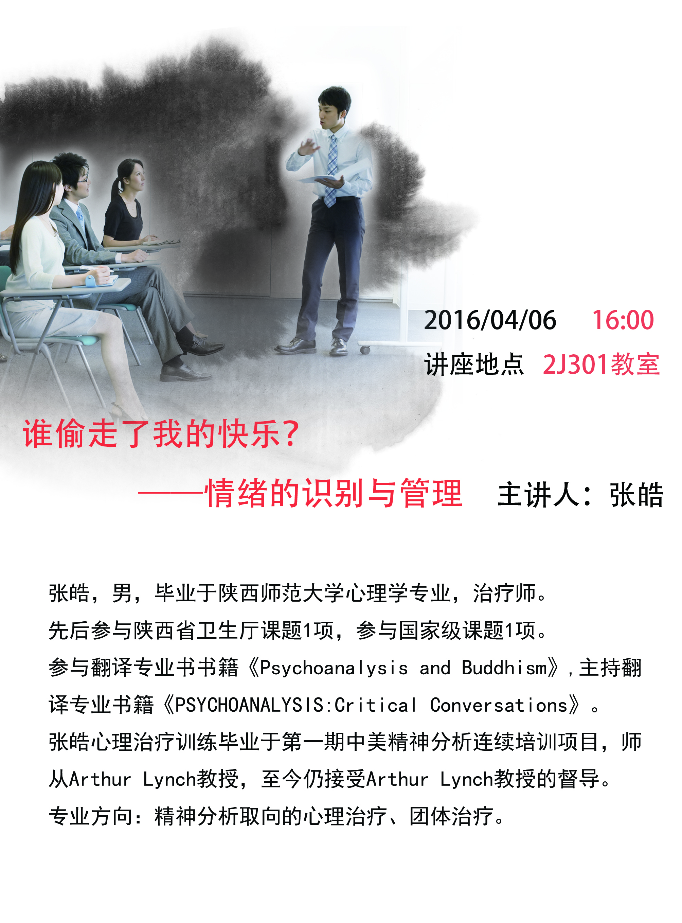
4月6日16:00，信息科学与技术学院、化学与材料科学学院、城市与环境学院以及文学院负责学生工作的党委副书记、心理专干、心理委员、班干部、同学们以及其他院系慕名而来的同学在蒙蒙春雨中如约来到讲座现场，可容纳285人的阶梯教室座无虚席。
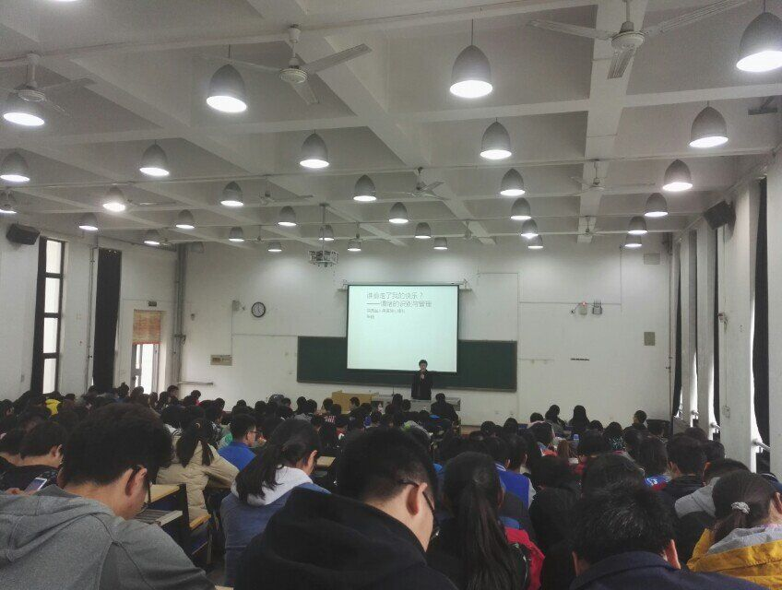

讲座一开始，张皓老师就通过一例常见的学生心理问题案例，用生动幽默的语言让同学们了解到管理情绪的重要性以及必要性，同时也牢牢抓住同学们的注意力。并由此展开情绪的识别、心理测试、情绪的管理等其他内容。
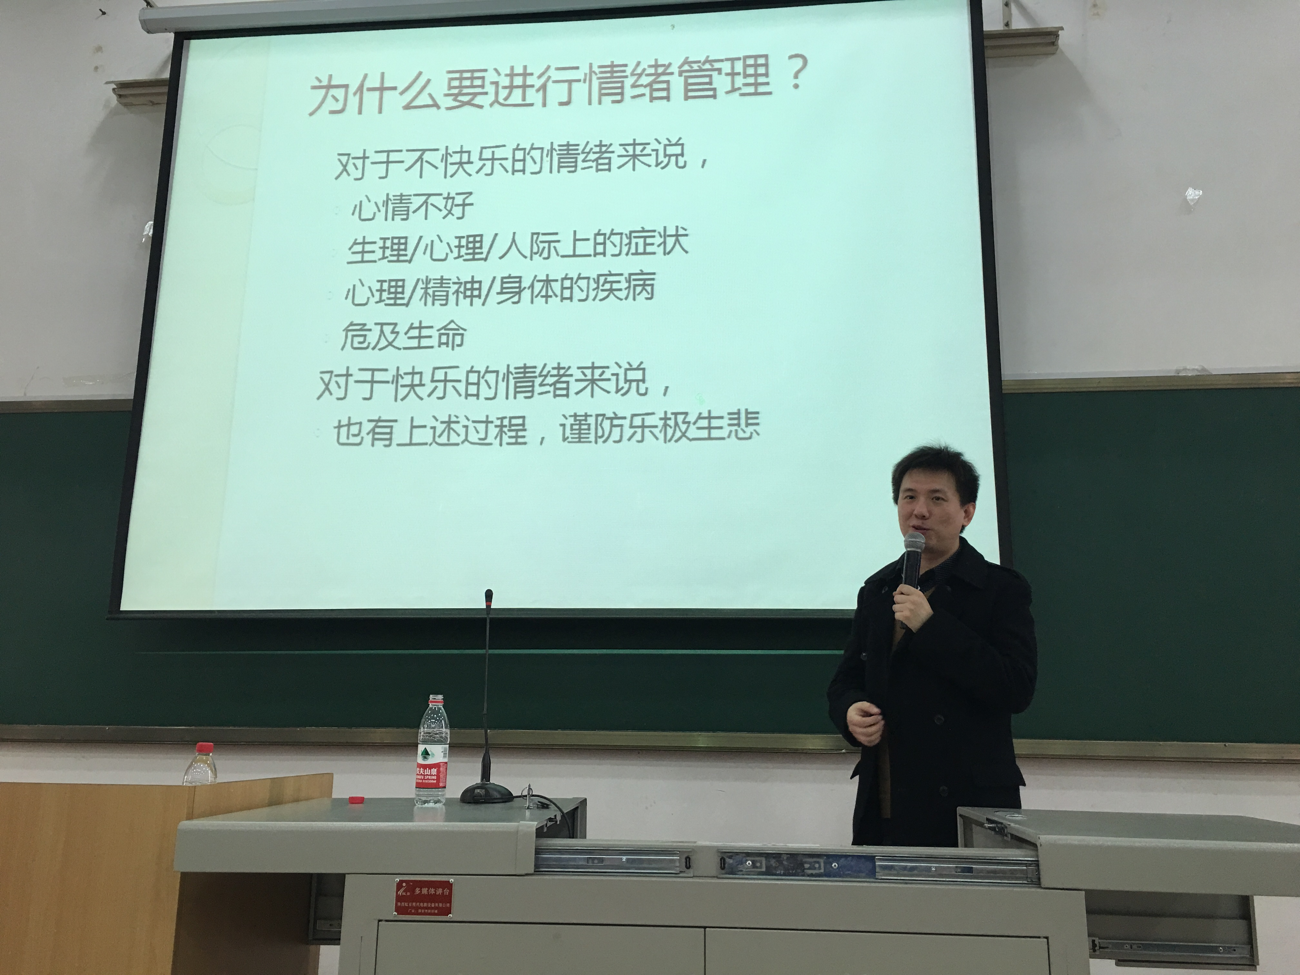
本次讲座在接近尾声的时候，特别设置了互动环节，同学们就自己遇到的心理问题纷纷举手提问，在讲座现场勇敢地将自己的经历与感受与同学们分享，现场气氛活跃。张皓老师也很耐心的用心理学知识为同学们解答，机智且接地气的回答更是赢得同学们阵阵掌声。

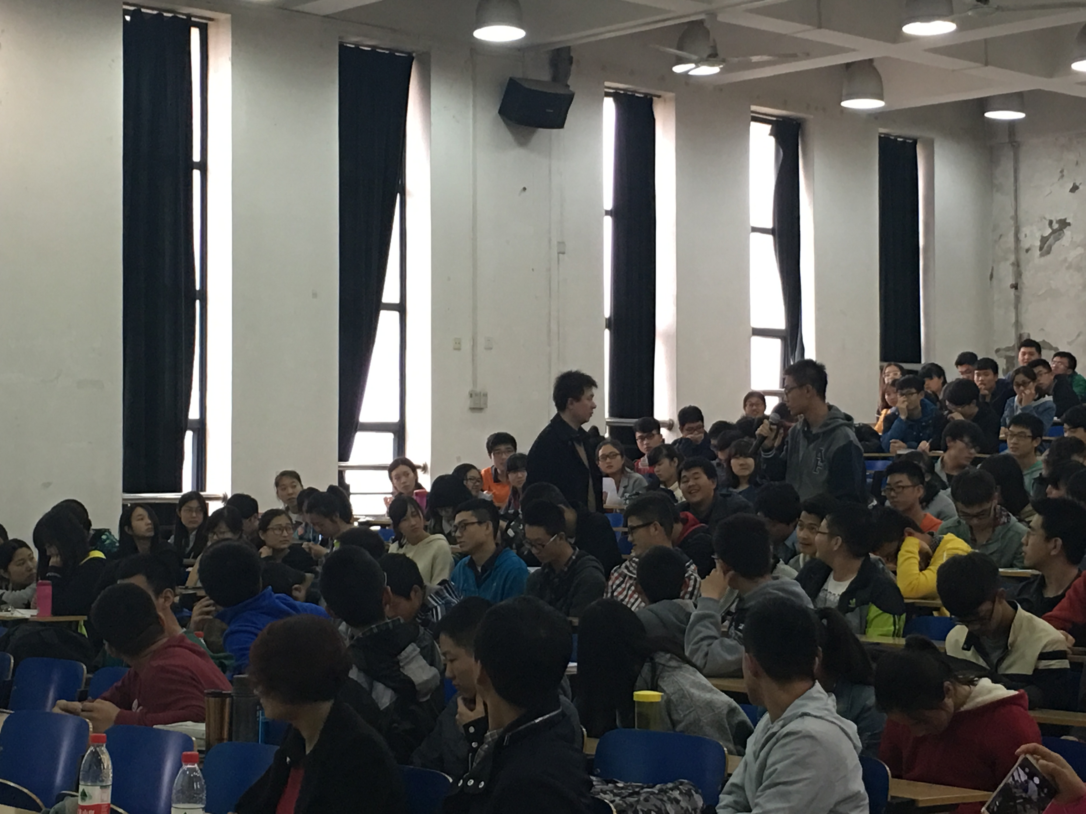

短短两个小时的心理讲座很快就结束了，虽然时间有限，但这次讲座带给同学们的影响却是不可估量的。相信通过本次讲座，同学们能够正确的识别情绪、管理情绪，积蓄正能量，健康成长。

